Оптимизация состава неавтоклавного газобетона с доменным молотым гранулированным шлаком по критериям предела прочности при сжатии и средней плотности

А.И. Шуйский, А.К. Халюшев, С.А. Стельмах,
Е.М. Щербань, М.Г. Холодняк
Донской государственный технический университет, г. Ростов-на-Дону
Аннотация: Разработан и оптимизирован состав неавтоклавного газобетона с доменным молотым гранулированным шлаком, который вводили в количестве от 5 до 15% взамен части кремнеземистого компонента (кварцевого песка) в состав газобетона. По результатам оптимизации методом наименьших квадратов были получены базовые уравнения регрессии в виде полиномов 2-й степени и оптимальные составы неавтоклавного ячеистого бетона с добавкой доменного гранулированного шлака. При этом наиболее эффективной является дозировка 15 %, которая оказывает положительное влияние на прирост прочности ячеистого бетона в сравнении с контрольным составом и не приводит к увеличению средней плотности.
Ключевые слова: неавтоклавный газобетон, активная минеральная добавка, средняя плотность в сухом состоянии, предел прочности при сжатии, молотый гранулированный шлак, метод наименьших квадратов, уравнение регрессии, кремнеземистый компонент.
Получение бездефектных изделий из газобетона возможно лишь при правильном подборе соотношения сырьевых компонентов, гранулометрического состава смеси, технологии подготовки газобетонной смеси [1, 2]. Так, от количественного соотношения кремнеземистого компонента и вяжущего зависит средняя плотность и прочность газобетона – с увеличением содержания кремнеземистого компонента средняя плотность газобетона увеличивается, а прочность уменьшается [3].
В большинстве случаев в качестве кремнеземистого компонента применяется кварцевый песок мокрого помола, а также дисперсные отходы промышленности: зола-унос ТЭС, молотые доменные и другие металлургические шлаки, горелые породы [4, 5], а также другие пылевидные отходы кремнеземистого и алюмосиликатного составов [6, 7]. Применение дисперсных отходов промышленности взамен кварцевого песка, в частности золы-уноса, обеспечивает снижение себестоимости изделий вследствие исключения операции помола песка, а также снижение средней плотности газобетона [4]. Однако объемы применения побочных продуктов промышленности в составах газобетона остаются невысокими, что связано с нестабильностью их химического и минералогического состава, дисперсности, повышенным радиационным фоном [8] и другими факторами. В.А. Мартыненко показано [2], что для создания материала с высокими физико-механическими свойствами необходимо стремиться к минимально возможному диаметру пор при технологически осуществимой бездефектной толщине межпоровых перегородок, которая определяется размерами и количеством твердых составляющих матрицы ячеистого бетона – вяжущего и кремнеземистого компонента.
Повышение степени дисперсности портландцемента путем домола [9] и применение кремнеземистого компонента с высокой удельной поверхностью будет способствовать снижению дефектности межпоровых перегородок. Чем мельче частички кремнеземистого материала, тем больше их реагирующая поверхность, чем теснее они соприкасаются и легче разлагается данная модификация кремнеземистого материала, тем скорее протекают процессы взаимодействия гидроксида кальция с кремнеземистым материалом и водой при одной и той же концентрации гидроксильных ионов [10]. В этой связи в составах ячеистых бетонов неавтоклавного твердения более предпочтительно применение активных минеральных добавок взамен части молотого кварцевого песка. Преимущества активных минеральных добавок обусловлены не только степенью дисперсности частиц, но и ее химико-минералогическим составом, в частности высокое содержание аморфного кремнезема, наличие оксидов алюминия и железа определяет большую степень активности, по сравнению с кварцевым песком, чтобы вступать в химические реакции с продуктами гидратации вяжущего [11, 7].
По мнению И.И. Курбатовой [12] взаимодействие окиси кальция с золой начинается на ранней стадии твердения, когда поверхность частиц золы покрывается пленкой гидроокиси кальция. По мере заполнения граничного слоя продуктами пуццолановой реакции между частичками золы и продуктами гидратации цемента постепенно образуется прочная связь, что обеспечивает рост прочности бетона и его долговечность [11]. При этом пуццолановая реакция стимулирует рост степени гидратации портландцемента, которая играет определяющую роль в формировании структуры и свойств неавтоклавных ячеистых бетонов [1].
Целью работы является оптимизировать состав неавтоклавного газобетона с добавкой шлака доменного гранулированного молотого.
При проведении экспериментов в качестве исходных материалов приняты:
- портландцемент марки ЦЕМ I 42,5Н Себряковцемент;
- кремнеземистый компонент – песок ст. Грушевская Аксайский район Ростовская область;
- газообразователь – паста алюминиевая для производства газобетона (сертификат №261) соответствует СТО 88935974-001-009 поставщик ООО «Бенда-Лютц Волжский» г. Волжский;
- минеральная добавка – шлака доменный гранулированный молотый (ШДГМ) GGBSS 4500 (ТУ 0799-001-99126491-2013).
В качестве кремнезёмистого компонента взамен части песка применяли минеральные добавку шлак доменный гранулированный молотый (ШДГМ) GGBSS 4500. Химический состав шлака доменного гранулированного молотого представлен в таблице №1.
Таблица №1
Химический состав шлака доменного гранулированного молотого
Материал | Содержание оксидов, %
Материал | SiO₂ | Al₂O₃ | FeO | CaO | MgO | K₂O | Na₂O | S | TiO₂
ШДГМ | 34,9 | 13,35 | 0,51 | 34,2 | 12,25 | 0,45 | 0,56 | 0,35 | 2,25
Оптимизацию состава неавтоклавного ячеистого бетона плотностью D600 проводим с применением метода математического планирования эксперимента (ПФЭ 2^{к}). Расход минеральной добавки (доменного гранулированного шлака) для получения неавтоклавного ячеистого бетона плотностью D600 принят – 5-15 % исходя из рекомендаций.
За базовый принят производственный состав, применяемый на действующем предприятии приведенный в таблице №2.
Таблица № 2
Расход компонентов базового состава плотностью Д600
Наименование материала | Расход компонентов, кг
Наименование материала | на замес 0,864 м³ | на 1м³
Цемент | 270 | 312
Песок | 220 | 255
Алюминиевая паста | 0,5 | 0,578
Каустическая сода | 2,1 | 2,430
Пластификатор | 0,19 | 0,22
Вода | 200 | 231,5
Значения факторов варьирования и их физический смысл представлены в таблице №3.
За функцию отклика были приняты следующие параметры: Y₁ (X₁, X₂) – предел прочности при сжатии образцов-кубов – не менее 1,0 МПа; Y₂ (X₁, X₂) – средняя плотность ячеистого бетона в сухом состоянии – D600.
Таблица №3
Значение факторов варьирования ПФЭ 2^{к}
№ п/п | Код фактора | Физический смысл фактора | Единица измере-ния | Интервал варьирова-ния | Уровни  фактора
 |  |  |  |  | -1 | 0 | +1
1 | X₁ | расход молотого доменного шлака | % | ±5 | 5 | 10 | 15
2 | X₂ | В/Т | % | ±0,05 | 0,4 | 0,45 | 0,5
После определения показателя диаметра расплыва по Суттарду из ячеистобетонной смеси формовали образцы-кубы с размером ребра 10 см. Предел прочности при сжатии образцов-кубов определяли в возрасте 28 суток. План эксперимента, и результаты параметров оптимизации приведены в таблице №4.

Таблица №4

План эксперимента и результаты параметров оптимизации
№ | Кодирование переменных |  |  | Натуральные значения |  |  | Значения параметров оптимизации
№ | Х₁ | Х₂ |  | Х₁ |  | Х₂ | ρ₆₀₀, кг/м³ | R²⁸_{сж}, МПа
1 | -1 |  | -1 | 5 | 0,4 |  | 648 | 1,54
2 | -1 |  | 0 | 5 | 0,45 |  | 674 | 1,74
3 | -1 |  | +1 | 5 | 0,5 |  | 653 | 1,76
4 | 0 |  | -1 | 10 | 0,4 |  | 669 | 1,80
5 | 0 |  | 0 | 10 | 0,45 |  | 623 | 1,25
6 | 0 |  | +1 | 10 | 0,5 |  | 664 | 1,66
7 | +1 |  | -1 | 15 | 0,4 |  | 722 | 2,22
8 | +1 |  | 0 | 15 | 0,45 |  | 634 | 1,28
9 | +1 |  | +1 | 15 | 0,5 |  | 661 | 1,93

Статистическая обработка данных выполнялась с помощью программы «Matcad», что позволило по результатам исследования, методом наименьших квадратов были получить базовые уравнения регрессии, которые представлены в виде полиномов 2-ой степени:
(1)
(2)
Статистический анализ полученных уравнений регрессии оценивали по трем критериям: однородности дисперсий, значимости коэффициентов и адекватности, которая проверялась с помощью критерия Фишера. По результатам экспериментов в нулевой точке определяем: среднеарифметическое значение параметра (); дисперсию (); среднеквадратическое отклонение () и среднеквадратическую ошибку в определении коэффициентов (), которые приведены в таблице №5.
Таблица №5
Статистические критерии оптимизации
Выходной параметр уравнения | Параметр
Средняя плотность |  | 22,94 | 4,79 | 8,306
Предел прочности при сжатии |  | 3,036 | 0.055 | 0,096
По расчетному значению t – критерия Стьюдента устанавливаем значимость коэффициентов уравнений. Проверку производим, начиная с самого малого коэффициента по следующей формуле:
(3)
Значения полученных коэффициентов сведены в таблице №6.
Таблица №6
Расчетные коэффициенты уравнений регрессии
Наименование | Коэффициенты уравнений
Наименование | B₀ | B₁ | B₂ | B₃ | B₄ | B₅
Средняя плотность | 629,19 | 4,069* | -8,424 | 11,889 | 21,826 | 3,792*
Предел прочности при сжатии | 1,329 | 0,033* | -0,03* | 0,106 | 0,394 | -8,3·10⁻⁴*
* – незначимые коэффициенты
Графические интерпретации математических зависимостей представлены на рис. 1 и рис. 2.
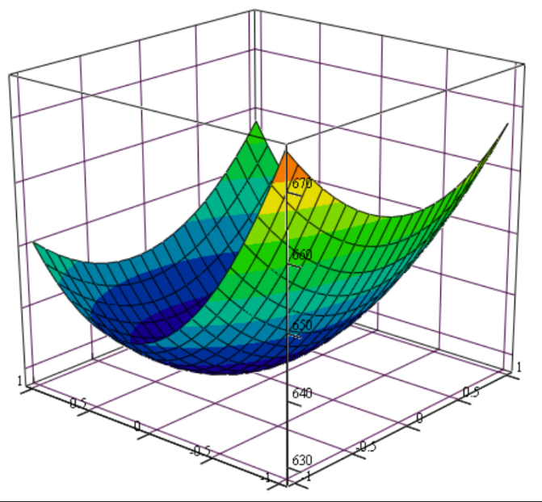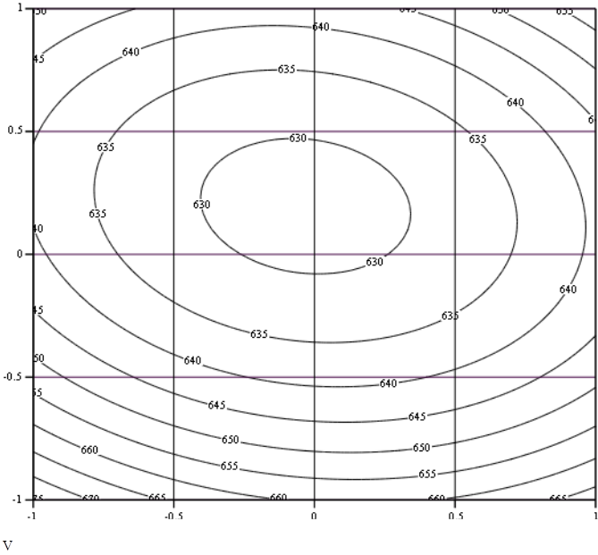
Рис. 1. – Зависимость средней плотности неавтоклавного ячеистого бетона от расхода молотого доменного гранулированного шлака (x₁) и водотвердого отношения (x₂).
Вместе с тем существенную роль в неавтоклавном ячеистом бетоне играет водотвердое отношение (B₂·X₂), изменение которого в сторону увеличения приводит к уменьшению средней плотности. Оптимальные составы неавтоклавного ячеистого бетона и их физико-механические свойства представлены в таблице №7.
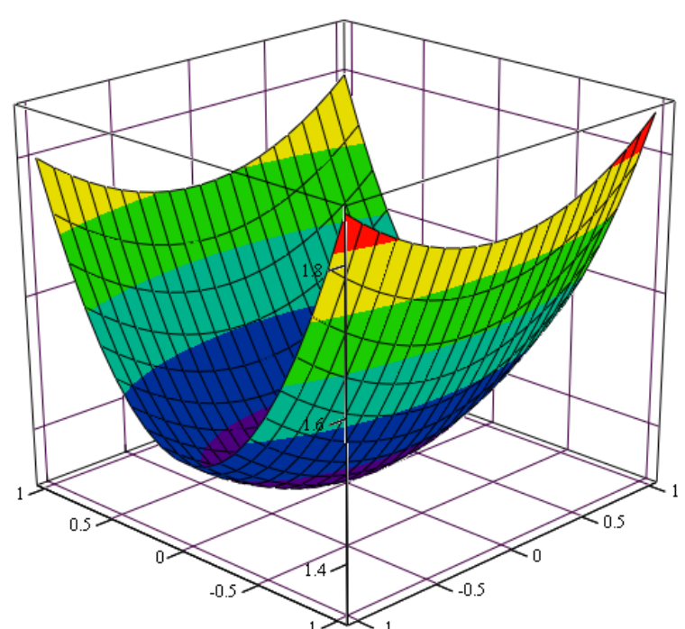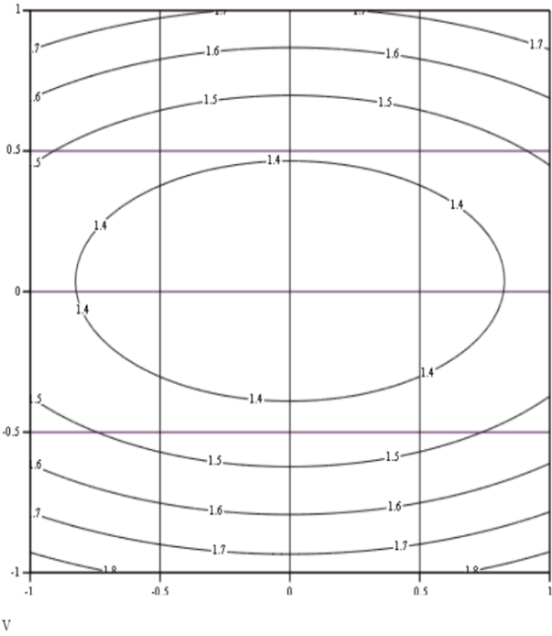
Рис. 2. – Зависимость предела прочности при сжатии неавтоклавного ячеистого бетона от расхода молотого доменного гранулированного шлака (x₁) и водотвердого отношения (x₂).
Таблица №7
Оптимальные составы ячеистого бетона
№ | Диаметр расплыва по Суттарду, мм | Состав ячеистого бетона на 1 м³ |  |  |  |  |  | Предел прочности при сжатии, R²⁸_{сж}, МПа
№ | Диаметр расплыва по Суттарду, мм | Цемент | Песок | ШДГМ | Вода | Химическая добавка | Алюминиевая паста | Предел прочности при сжатии, R²⁸_{сж}, МПа
1 | 270 | 312 | 216,7 | 38,3 | 232 | 0,22 | 0,578 | 1,28
2 | 280 | 312 | 229,5 | 25,5 | 232 | 0,22 | 0,578 | 1,25
По результатам проведенного эксперимента были получены оптимальные составы неавтоклавного ячеистого бетона с добавкой доменного гранулированного шлака. При этом наиболее эффективной является дозировка 15 %, которая оказывает положительное влияние на прирост прочности ячеистого бетона в сравнении с контрольным составом и не приводит к увеличению средней плотности.
Следует также отметить, что увеличение содержания доменного гранулированного шлака выше оптимального приводит к увеличению водопотребности и пределу прочности при сжатии. В тоже время происходит значительное увеличение средней плотности, и ухудшение вспучивания газобетонной смеси.
Литература
- Лотов В.А., Митина Н.А. Влияние добавок на формирование межпоровой перегородки в газобетоне неавтоклавного твердения // Строительные материалы. 2003. № 1. С. 2-6.
- Мартыненко В.А. Влияние характеристик межпоровой перегородки на физико-технические свойства ячеистого бетона // Строительные материалы и изделия. 2003. № 4(18). С. 35-38.
- Баранов А.Т., Макаричев В.В. Вопросы технологии ячеистых бетонов и конструкций из них. М.: Стройиздат. 1972. 84 с.
- Баженов Ю.М. Технология бетонов. М.: Изд-во АСВ. 2007. 528 с.
- Кривицкий М.Я., Левин Н.И., Макаричев В.В. Ячеистые бетоны (технология, свойства и конструкции). М.: Стройиздат. 1972. 137 с.
- Трескина Г.Е., Чистов Ю.Д. Пылевидные отходы – эффективные наполнители для неавтоклавного газобетона // Строительные материалы. 2002. № 5. С. 10-11.
- Баринов А.А., Бородицкая Р.М., Данилов П.П., Попов В.В. Ячеистые и легкие бетоны из отходов промышленности и изделий на их основе. Киев: Будівельник, 1968. С. 23-65.
- Сахаров Г.П., Скориков Е.П. Неавтоклавный энергоэффективный поробетон естественного твердения // Известия ВУЗов «Строительство». 2005. № 7. С. 48-54.
- Мурог В.Ю. Вайтехович П.Е. Влияние домола цемента на прочность бетонных изделий // Строительные материалы. 2004. № 6. С. 36-37.
- Гладких К.В. Изделия из ячеистых бетонов на основе шлаков и зол. М.: Стройиздат. 1976. 256 с.
- Иванов И.А. Легкие бетоны с применением зол электростанций. М.: Стройиздат. 1986. 136 с.
- Курбатова И.И. Химия гидратации портландцемента. М.: Стройиздат. 1977. 157 с.
- Щербань Е.М., Гольцов Ю.И., Ткаченко Г.А., Стельмах С.А. Рецептурно-технологические факторы и их роль в формировании свойств пенобетонов, полученных из смесей, обработанных переменным электрическим полем // Инженерный вестник Дона, 2012, № 3 URL: ivdon.ru/magazine/archive/n3y2012/899.
- Явруян Х.С., Холодняк М.Г., Шуйский А.И., Стельмах С.А., Щербань Е.М. Влияние некоторых рецептурно-технологических факторов на свойства неавтоклавного газобетона // Инженерный вестник Дона, 2015, №4 URL: ivdon.ru/ru/magazine/archive/n4y2015/3431.
- Wang A., Zhang C., Sun W. Fly ash effects II. The active effect of fly ash // Cement and Concrete Research. 2004. Vol. 34. No 11. pp. 2057-2060.
- Nelson R.L., Ronald E., Barnett P.E. Autoclaved aerated concrete // Council for Masonry Research. 1997. Vol. 9, No 1. pp. 1-4.
References
1. Lotov V.A., Mitina N.A. Stroitel'nye materialy. 2003. № 1. pp. 2-6.
2. Martynenko V.A. Stroitel'nye materialy i izdeliya. 2003. №. 4 (18). pp. 35-38.
3. Baranov A.T., Makarichev V.V. Voprosy tekhnologii yacheistykh betonov i konstruktsiy iz nikh [Questions of cellular concrete technology and structures of them]. M.: Stroyizdat. 1972. 84 p.
4. Bazhenov Yu.M. Tekhnologiya betonov [Concrete Technology]. M.: Izd-vo ASV. 2007. 528 p.
5. Krivitskiy M.Ya., Levin N.I., Makarichev V.V. Yacheistye betony (tekhnologiya, svoystva i konstruktsii) [Cellular concrete (technology, properties and structure)]. M.: Stroyizdat. 1972. 137 p.
6. Treskina G.E., Chistov Yu.D. Stroitel'nye materialy. 2002. № 5. pp. 10-11.
7. Barinov A.A., Boroditskaya R.M., Danilov P.P., Popov V.V. Yacheistye i legkie betony iz otkhodov promyshlennosti i izdeliy na ikh osnove [Cellular and lightweight concrete from industrial waste and products based on them]. Kiev. Budivelnik. 1968. pp. 23-65.
8. Sakharov G.P., Skorikov E.P. Izvestiya vuzov "Stroitel'stvo". 2005. № 7. pp. 48-54.
9. Murog V.Yu., Vaytekhovich P.E. Stroitel'nye materialy. 2004. № 6. pp. 36-37.
10. Gladkikh K.V. Izdeliya iz yacheistykh betonov na osnove shlakov i zol [Products from cellular concrete based on slags and ashes]. M.: Stroyizdat. 1976. 256 p.
11. Ivanov I.A. Legkie betony s primeneniem zol elektrostantsiy [Lightweight concretes using ashes of power plants]. M.: Stroyizdat. 1986. 136 p.
12. Kurbatova I.I. Khimiya gidratatsii portlandtsementa [Chemistry of portland cement hydration]. M.: Stroyizdat. 1977. 157 p.
13. Shcherban' E.M., Gol'tsov Yu.I., Tkachenko G.A., Stel'makh S.A. Inženernyj vestnik Dona (Rus), 2012, №3. URL: ivdon.ru/magazine/archive/n3y2012/899.
14. Yavruyan Kh.S., Kholodnyak M.G., Shuyskiy A.I., Stel'makh S.A., Shcherban' E.M. Inženernyj vestnik Dona (Rus), 2015, №4. URL: ivdon.ru/ru/magazine/archive/n4y2015/3431.
15. Wang A., Zhang C., Sun W. Fly ash effects II. The active effect of fly ash. Cement and Concrete Research. 2004. Vol. 34. No 11. pp. 2057-2060.
16. Nelson R.L., Ronald E., Barnett P.E. Autoclaved aerated concrete. Council for Masonry Research. 1997. Vol. 9, No 1. pp. 1-4.

